Försäljning till Gothia Cup 2016

På föräldramötet 19 januari bestämdes det att vi ska sälja Tulpaner/påskliljor samt Fryspåsar för att finansiera Gothia Cup 2016. Cupen kostar 2395 kr per barn. Förtjänsten gåt till den gemensamma Gothiabudgeten. Vill man inte sälja så kan man betala avgiften på 2395kr. Det tillkommer resekostnader och fickpengar.

Plastpåsar
Vi kommer att sälja Ölandsplasts kraftiga fryspåsar. Här får vi behålla 46% om säljer >300 förpackningar. Varje fp innehåller 50st 2-L, 50st 3-L och 50st 5-L påsar.
Jag har beställt 300 fp som finns att hämta i vecka 7. Det blir 15 fp per spelare att sälja om 20st hjälps åt. Vi säljer förpackningen för 65 kr/st. Då får vi in 9.030kr i förtjänst till laget. Ta betalt direkt vid leverans. Påsarna ska vara slutsålda senast 30 april då redovisning ska ske. Det finns beställningsblad på hemsidan att skriva ut och använda att lägga ut på arbetet etc.
Se mer info på ölandsplast.se 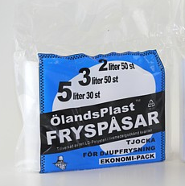

Påskblommor
Jag har beställt ett startpaket från Tulpankungen.se. Här säljer vi Påskliljor, Tulpaner, ost mm. Varje barn/familj får ett beställningshäfte med all info om produkter, priser och beställningslista.
1. Hämta startpaket & börja sälja
Jag har beställt så att varje deltagare får ett personligt säljblad med bilder och information. I det tar vi upp beställningar av släkt, vänner, grannar och företag under ca 3-4 veckor.
2. Lägg order
Säljhäftet innehåller enkla instruktioner som hjälper varje försäljare att själv lägga sin order på tulpankungen.se. Ordrarna måste vara registrerade på Tulpankungen.se senast fredag 11 mars.
Stefan Persson (Simons pappa) är kontaktperson får även en egen inloggning, med full åtkomst till allt som rör försäljningen.
3. Leverans
Vi får varorna utkörda till Falkvägen 7 den 17 mars. Tulpankungen står kostnadsfritt för kassar, kartonger mm. Blommorna är tåliga och klarar ned till noll grader. Vi delar sedan upp blommorna mellan oss och delar ut till våra kunder, som betalar när de får blommorna. Efter leveransen får vi en faktura från Tulpankungen, som ska betalas inom 15 dagar.
Vi tjänar 30% på allt om vi säljer för 10.000kr eller mer. Se exempel på nästa sida:

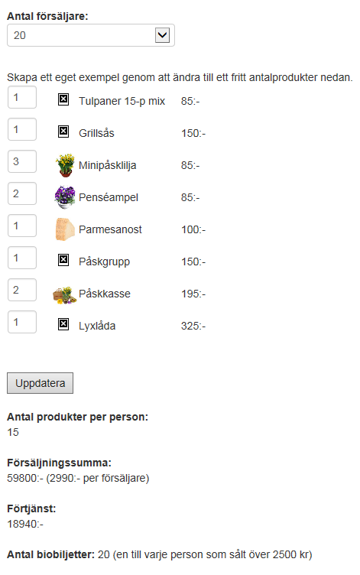

Har ni frågor så kontakta Stefan Persson , tel 073-7076117

